代县峨口镇佛光庄高效大棚种植项目

一、项目名称
代县峨口镇佛光庄高效大棚种植项目
二、申报单位
代县培宝种植专业合作社
三、申报单位简况
代县培宝种植专业合作社于2012年成立，投资170万元建成占地面积8亩的食用菌大棚7座，及其它附属生产设施；2016年合作社投资150万元，流转土地500亩，推广有种辣椒、蔬菜种植；2017年合作社投资30万元建成移动大棚12座，进行优种辣椒育苗及蔬菜种植；合作社成立以来，累计实现经济效益360余万元，带动121户贫困农户实现脱贫致富。为峨口镇的高效农业发展闯出了一条新路。为配合峨口镇政府打造代县东部重镇，拟实施代县峨口镇培宝高效大棚种植项目，现面向全社会招商引资，希望有识之士共同参与培宝高效大棚种植项目。
四、项目概况
（一）项目内容
1、项目位于代县峨口镇佛光庄村。
2、项目建设内容及规模：项目为新建工程，主要建设内容为：项目计划占地100亩，新建暖棚80个，以及其他附属设施。
（二）项目投资估算（万元）：项目总投资0.05亿元，全部为招商引资。
（三）项目配套条件：项目建设场地、道路水、电、气、暖、通讯及其它配套设施基本齐备。
（四）项目市场预测及效益分析
代县峨口镇培宝高效大棚种植项目的建成将极大地加快我镇农业产业结构调整，带动峨口镇乃至全县的农业发展，加快峨口镇经济建设步伐，为峨口镇转型发展打下坚实的基础。
五、项目进展情况
项目可行性研究报告已编制，环评报告正准备申报。
六、拟引资方式
合资
七、招商方向：
资金
八、项目介绍图片
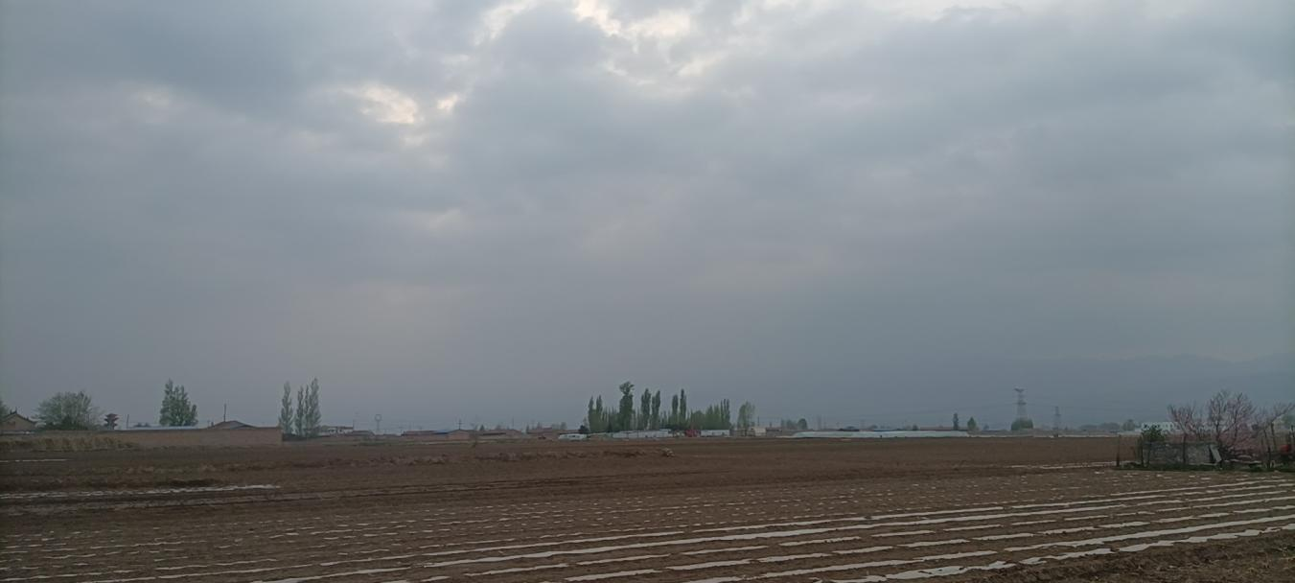
九、申报单位联系方式
地址：代县峨口镇佛光庄村
联系人：郎文竹
传真：0350-5263359
电子信箱：875358439@qq.com

